Manuel José Ossandón Irarrázabal, Senador de la Republica, otorga Patrocinio o Adhesión, según corresponda, a la Iniciativa Juvenil de Ley: Modificación Ley 21.088 de Ciclos y Regulación de Scooter Eléctricos presentada por los estudiantes del Colegio Darío Salas, Región de Ñuble, en el marco de la versión XI del Torneo Delibera organizado por la Biblioteca del Congreso Nacional.
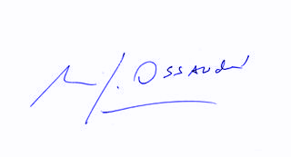
Manuel José Ossandón Irarrázabal
Senador

Valparaíso, 02 de junio de 2019

